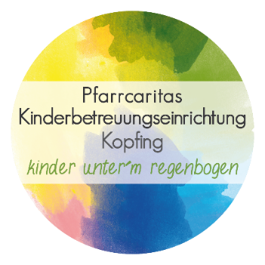

Sehr geehrte Erziehungsberechtigte,

mit diesem Schreiben, möchten wir Sie informieren, dass laut Aufforderung der Regierung alle Kinder des Kindergartens, der Krabbelstube und des Hortes ab Mittwoch, dem 18.3.2020 bis Ostern, nach Möglichkeit zu Hause bleiben sollen, um nicht unbedingt erforderliche Kontakte zu minimieren.

Für Kinder, die nicht zu Hause betreut werden können, wird es weiterhin in den Einrichtungen eine Betreuungsmöglichkeit geben. Bitte beachten Sie, dass Kinder NICHT von Großeltern betreut werden sollten, da vor allem ältere Personen vor dem Coronavirus und der Ausbreitung geschützt werden müssen.

Wir bitten Sie, in Ihrer Familie bzw. mit Ihrem Dienstgeber rasch abzuklären, ob für Ihr Kind eine Betreuung zu Hause gewährleistet werden kann. Gern kümmern wir uns um Ihr/e Kind/er, wenn dies notwendig ist.
Wir führen einen Notbetrieb für Familien, die die Betreuung ihrer Kinder zu Hause nicht sicherstellen können aufgrund einer Berufstätigkeit in Bereichen, die der Aufrechterhaltung des öffentlichen Lebens dienen oder aufgrund einer persönlichen Situation (zB. Krankheit)
Familien, deren Kinder eine medizinische Indikation (labiles Immunsystem) haben, wird empfohlen die Kinder vor allem aus Gründen des Kindeswohls zu Hause zu betreuen.

Für eine geordnete Planung der Betreuungsreduzierung in der Einrichtung bitten wir Sie, um Rückmeldung, ob und in welchem Ausmaß Sie eine Betreuung Ihres Kindes in unserer Einrichtung benötigen.

Bitte füllen Sie die beiliegende Bedarfserhebung aus und geben Sie diese bis Montag 16.3.2020, in der Einrichtung ab. Falls Ihr Kind am Montag nicht in die Einrichtung kommt, gibt es auch noch die Möglichkeit, den Zettel am Dienstag, den 17.3.2020 abzugeben.

Ist es Ihnen nicht möglich in die Einrichtung zu kommen, so sendet uns bitte die ausgefüllte Bedarfserhebung per E-Mail zu.

Krabbelstube: KS414110@pfarrcaritas-kita.at
Kindergarten: KG414225@pfarrcaritas-kita.at
Hort: HO414603@pfarrcaritas-kita.at

Vielen Dank!

Ihr Team der Pfarrcaritas- Kinderbetreuungseinrichtung Kopfing

